Taiteen kuvista omiin kuviin (KU4)
Opiskelijan omakohtainen taiteellinen työskentely ja taiteen tuntemus kohtaavat kuvataiteen neljännellä kurssilla.

Esitelläään taidehistorian tyylejä:
Renessanssi: luostaripihat, holvikaarikäytävät, madonna-aiheiset maalaukset, ihmisen mittasuhteet, ihanteellinen kaupunki perspektiiveineen ( Vitruvius, Leonardo da Vinci, Alberti, Bellini ), musiikki violetta di gamba, cembalo

Barokki : linnat ( Versailles), Caravaggio, Rubens, Moliere, musiikki Jean Baptiste Lully, Ludwig IV

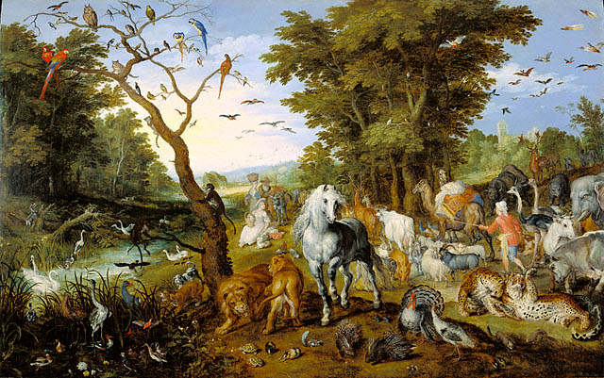

Jan Brueghel ( vanh):
Eläimet menossa Noan arkkiin, 1613

Naivismi: Rousseau, Martti Lehto, Sirpa Ojala
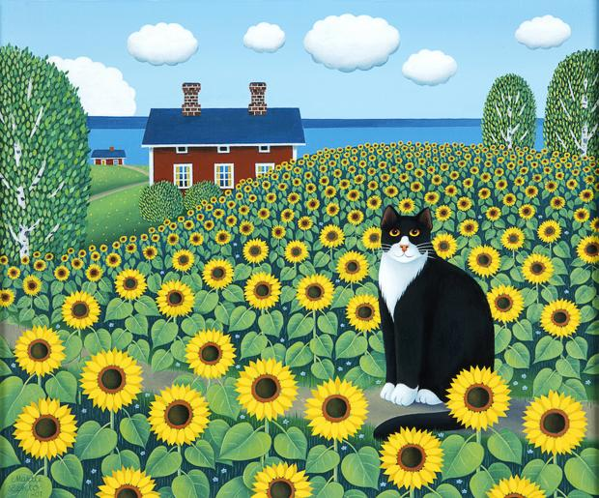

Ekspressionismi: Edvard Munch, Franz Mark, Paul Klee, Tyko Sallinen
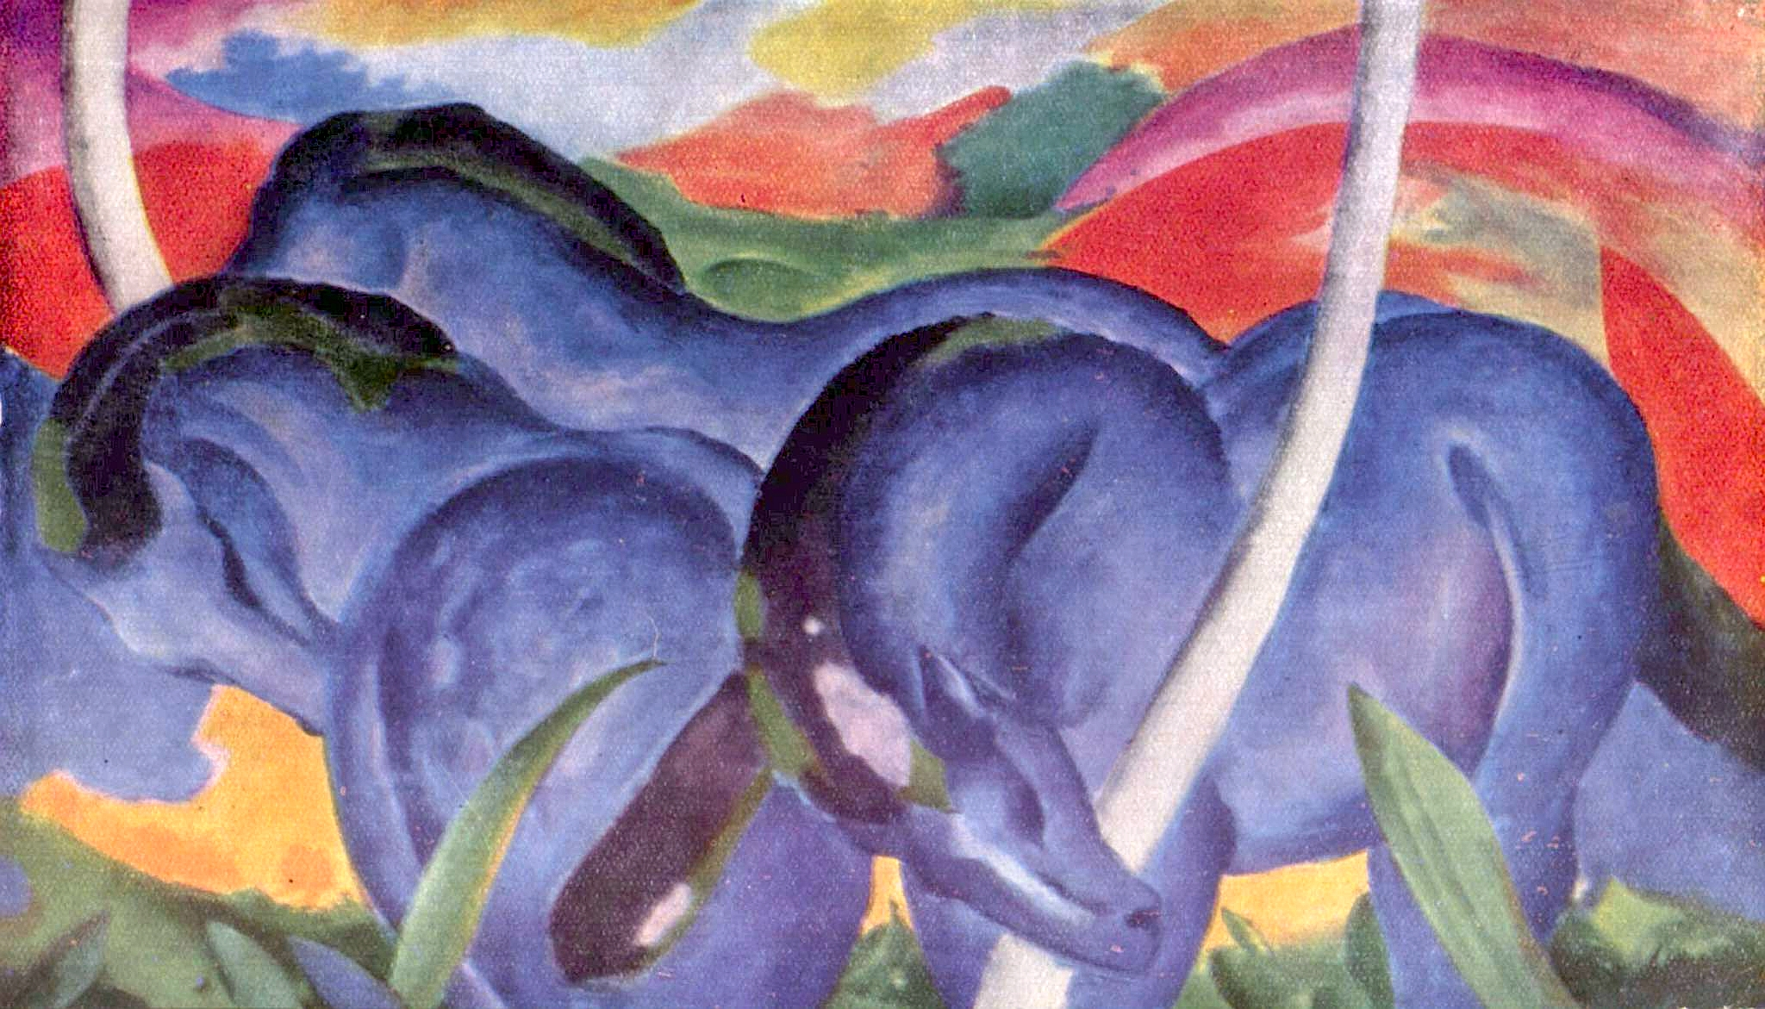
Franz Mark: Die grossen blauen Pferde, 1911

Surrealismi : Salvador Dali, René Magritte, Max Ernst, Luis Bunuel, Man Ray, Arno Rafael Minkkinen
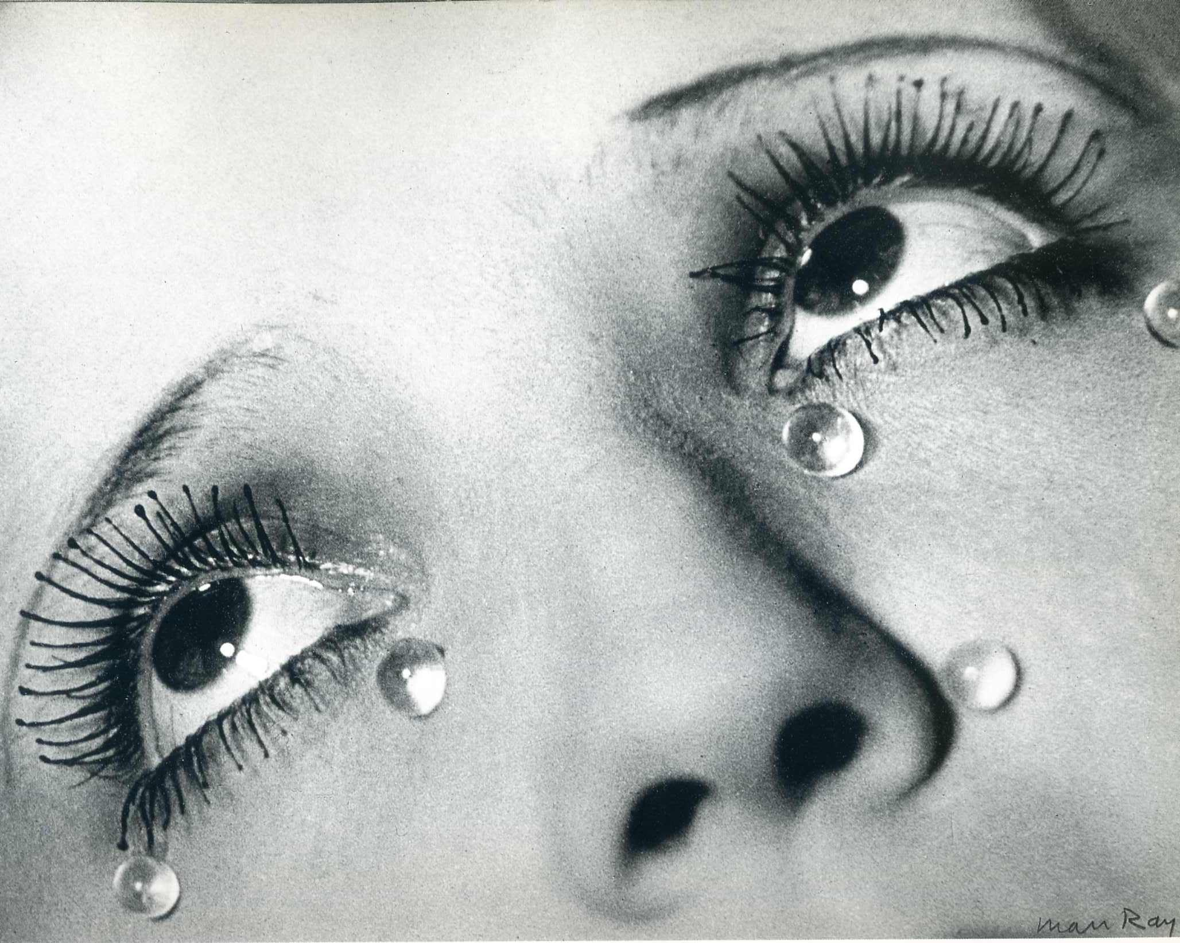

Man Ray: Glass Tears, 1932

Käsitetaide: Marcel Duchamp, Josef Beus, Yoko Ono, Kari Kärkiluoma

